***********************************************************

Σύγχρονα συστήματα άρδευσης της καλλιέργειας

Να σημειώσουμε εδώ ότι η σκέτη διαχείριση του νερού από μέρους μας, λειτουργεί αρνητικά και για τους ίδιους τους Οργανισμούς μας, αφού πολλοί από αυτούς δεν μπορούν να ανταποκριθούν στις περιόδους αυξημένης αίτησης του νερού λόγω λειψυδρίας κλπ, με αποτέλεσμα οι ίδιοι οι ΟΕΒ να έχουν πρόγραμμα λειτουργίας των. Γι’ αυτό το κεφάλαιο της εξοικονόμησης του νερού είτε αφορά την δική μας λειτουργία των ΟΕΒ από εμάς τους ίδιους, είτε από τον τρόπο άρδευσης των καλλιεργητών είναι εξίσου ενδιαφέρον
Ας δούμε λοιπόν μερικούς τέτοιους τρόπους εξοικονόμησης και σωστής λειτουργίας της άρδευσης, ενάντια στην σπατάλη και την αλόγιστη χρήση του.
Το πρόγραμμα HYDROSENSE

Η εφαρμογή της άρδευσης

Η άρδευση της καλλιέργειας βάμβακος στο HydroSense πραγματοποιείται από το Ινστιτούτο Χαρτογράφησης και Ταξινόμησης Εδαφών Λάρισας.

Για την παρακολούθηση των αναγκών της καλλιέργειας σε αρδευτικό νερό εγκαταστάθηκαν τρία διαφορετικά συστήματα αισθητήρων:

Σύστημα αισθητήρων υπέρυθρης ακτινοβολίας για την καταγραφή της θερμοκρασίας του φυλλώματος της καλλιέργειας (Smart Crop).
Το σύστημα Smart Crop αποτελεί μια καινοτόμο επιλογή για την ανίχνευση των πραγματικών αναγκών για άρδευση των καλλιεργειών, κυρίως ως προς το χρόνο εκκίνησης της άρδευσης. Το νέο μοντέλο Smart Crop της αμερικάνικης εταιρίας Dynamax που χρησιμοποιείται στο HydroSense είναι το πρώτο που χρησιμοποιείται στην Ευρώπη. Κάθε σύστημα, αποτελείται από αισθητήρες υπέρυθρης ακτινοβολίας και ένα σταθμό βάσης. Οι αισθητήρες υπέρυθρης ακτινοβολίας που εγκαθίστανται στα τέσσερα σημεία κάθε ζώνης διαχείρισης, καταγράφουν τη θερμοκρασία στο φύλλωμα της καλλιέργειας και στην ατμόσφαιρα, ανά τακτά χρονικά διαστήματα και στέλνουν ασύρματα τις μετρήσεις στο σταθμό βάσης που είναι εγκατεστημένος σε κάθε πειραματικό αγροτεμάχιο.
Ο σταθμός βάσης συλλέγει τα δεδομένα από κάθε αισθητήρα χωριστά και αναλύει τα αποτελέσματα συνεκτιμώντας μετρήσεις κλιματικών παραγόντων μέσω ενός μικρού μετεωρολογικού σταθμού που διαθέτει.

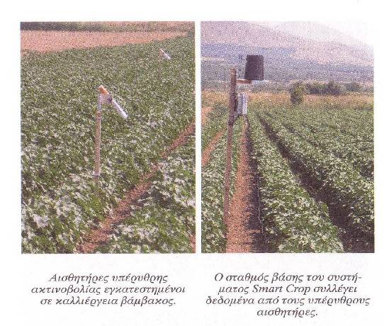

Η φιλοσοφία της τεχνολογίας Smart Crop στηρίζεται στο ίδιο το φυτό ως το βασικό αισθητήρα προκειμένου να ανιχνευτούν εγκαίρως οι ανάγκες της καλλιέργειας σε νερό. Με τη συνεχή παρακολούθηση της θερμοκρασίας στο φύλλωμα της καλλιέργειας και τη σύγκρισή της με τη θερμοκρασία της ατμόσφαιρας, το σύστημα Smart Crop, παρακολουθεί τη διαθεσιμότητα του νερού για διαπνοή από τα στομάτια των φύλλων του φυτού.
Όταν το φυτό «δε διψάει» η θερμοκρασία του φυλλώματος της καλλιέργειας είναι λίγο μικρότερη από τη θερμοκρασία της ατμόσφαιρας κατά τις ώρες της ηλιοφάνειας το καλοκαίρι, λόγω της εξάτμισης των υδρατμών που διαπνέει το φυτό. Όταν η θερμοκρασία του φυλλώματος της καλλιέργειας αρχίσει να αυξάνεται και υπερβαίνει τη θερμοκρασία της ατμόσφαιρας, το φυτό δε διαθέτει το απαραίτητο νερό για τις ανάγκες της διαπνοής και αυτή τη στιγμή το σύστημα ειδοποιεί για την ανάγκη άρδευσης, πριν την εμφάνιση αρνητικών επιπτώσεων στις φυσιολογικές διεργασίες του φυτού που θα είχαν πιθανό αντίκτυπο στην απόδοση της καλλιέργειας.
Συστήματα καταγραφής εδαφικής υγρασίας
Σε κάθε θέση εγκατάστασης των υπέρυθρων αισθητήρων χρησιμοποιούνται αισθητήρες καταγραφής της υγρασίας του εδάφους σε δύο διαφορετικά βάθη (25cm και 50cm) προκειμένου να υπάρχει η πορεία μείωσης της εδαφικής υγρασίας στην περιοχή του ριζοστρώματος της καλλιέργειας μετά από κάθε άρδευση.

Συσκευή καταγραφής της εξατμισοδιαπνοής
Για να προσδιοριστεί η ποσότητα αρδευτικού νερού που θα πρέπει να εφαρμοστεί στην καλλιέργεια, χρησιμοποιείται συσκευή μέτρησης της εξατμισοδιαπνοής που εγκαταστάθηκε σε κάθε πειραματικό αγροτεμάχιο. Η συσκευή μέτρησης της εξατμισοδιαπνοής αποτελείται από ένα κεραμικό δοχείο με οπές που καλύπτεται από ειδική μεμβράνη, προσομοιάζοντας τη διαπνοή του νερού μέσω των φύλλων του βάμβακος, και από ένα βαθμονομημένο σωλήνα που περιέχει νερό. Η παρακολούθηση της μείωσης της στάθμης του βαθμονομημένου σωλήνα αποτελεί ένδειξη των απωλειών νερού σε κάθε πειραματικό αγροτεμάχιο από τη διαπνοή των φύλλων της καλλιέργειας και την εξάτμιση του εδάφους.

Η παρακολούθηση των αναγκών της καλλιέργειας του βάμβακος πραγματοποιείται για κάθε ζώνη διαχείρισης προκειμένου να εφαρμοστεί η ποσότητα νερού σε μια δεδομένη χρονική στιγμή. Οι αισθητήρες Smart Crop μας δίνουν πληροφορίες για τη χρονική στιγμή της άρδευσης και η συσκευή εξατμισοδιαπνοής μας δίνει πληροφορίες για την ποσότητα νερού που απαιτείται. Οι αισθητήρες υγρασίας εδάφους χρησιμοποιούνται για τον έλεγχο της σωστής λειτουργίας του συστήματος και των διαχειριστικών αποφάσεων άρδευσης.

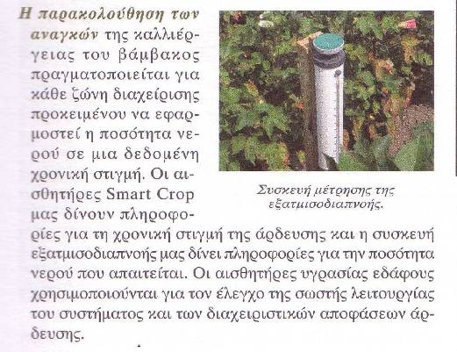

Περιοδικό «ΕΘΙΑΓΕ», Τριμηνιαία Έκδοση του Ιδρύματος Αγροτικής Έρευνας, Τεύχος 44, Απρίλιος-Μάϊος-Ιούνιος 2011, «Γεωργία Ακριβείας: το μελλοντικό σύστημα παραγωγής αγροτικών προϊόντων. Πρόγραμμα HYDROSENSE, μια ερευνητική προσπάθεια στον ελληνικό χώρο» Δρ. Ελευθέριος Ευαγγέλου, Εδαφολόγος, Δρ. Χρίστος Τσαντήλας, Τακτικός Ερευνητής. Ινστιτούτο Χαρτογράφησης και Ταξινόμησης Εδαφών Λάρισας, σελ.19-21.

***********************************************************

Ινστιτούτο Χαρτογράφησης & Ταξινόμησης Εδαφών Λάρισας
Θεοφράστου 1, Συν/σμός Αβέρωφ, 413 35 – Λάρισα
Τηλέφ.: 2410-67.12.90 – secretary@ismc.gr

Τα αποτελέσματα της ημερίδας για τους υδάτινους πόρους από το ερευνητικό πρόγραμμα: «Καινοτόμες προσεγγίσεις για την αντιμετώπιση της ερημοποίησης στον Πηνειό: Πιλοτική παρουσίαση τεχνολογιών»
1/2/2011 – 30/4/2012

***********************************************************

